Drákon

Leírás:

A fiatal népek közé tartoznak. A hetedkor végén tűntek fel először.
A Duaron- tenger partvidékén alapítottak országot. Fővárosuk Iszmerné.
Legnagyobb kereskedelmi központjuk Drákatol városa.
Rendelkeznek saját nyelvvel is, amit kevesek beszélnek rajtuk kívül.
Yneven, de szinte mindannyian beszélik a közös nyelvet is.
Harcos nép, vitézségük kiemelkedő.
Magasságuk kb. 170 cm, arányos testfelépítésűek. Gyík és Kígyó szerű lények. Ez a faj a tengerben alakult ki, így a víz alatt is tudnak lélegezni. A szárazföldön kígyózó mozgással haladnak. Kopoltyúval és tüdővel is rendelkeznek. Háromujjú kezeik hihetetlen ügyességgel forgatnak bármilyen fegyvert.
Istenük Árkon.

Képességek

A Drákon képességei az alábbiak szerint változnak a kaszt szerint kidobotthoz képest:

Erő+2, Állóképesség+2, Ügyesség+1, Szépség-3

Különleges képességek

A víz alatt is tudnak lélegezni
Életkoruk kb. 140-180 év,
Kaszttól függetlenül a következő képzettségeket kapja meg:

Halászat/Vadászat ........ Mf
Úszás…… Mf

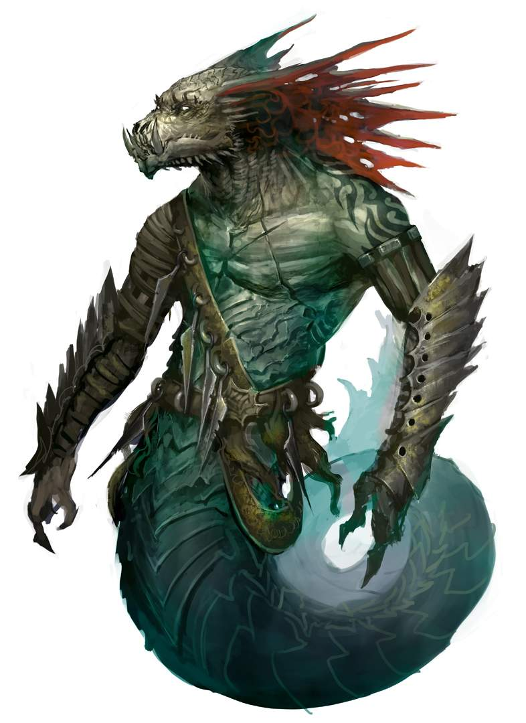
Drákon

Engedélyezett kasztok:

Harcos ........ I
Gladiátor ........ I
Fejvadász ........ I
Lovag ........ I
Amazon ........ N
Barbár ........ N
Bajvívó ........ N
Tolvaj ........ N
Bárd ........ N
Pap ........ I
Paplovag ........ I
Szerzetes ........ N
Sámán ........ N
Harcmûvész ........ I
Kardmûvész ........ I
Boszorkány ........ N
Boszorkánymester ........ N
Tûzvarázsló ........ N
Varázsló ........ I#

# a KM engedélyével

Szerző: Orosz Mihály

